ΑΣΚΗΣΕΙΣ ΣΤΙΣ ΔΥΝΑΜΕΙΣ Β΄ΓΥΜΝΑΣΙΟΥ

1. Στο αντικείμενο του σχήματος ασκούνται τρεις δυνάμεις με μέτρα F₁ = 120Ν, F₂ = 80Ν και F₃ = 95Ν. Να βρείτε τη συνισταμένη των τριών δυνάμεων.

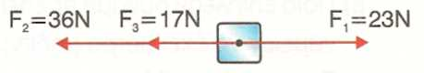
2. Να βρείτε το μέτρο της συνισταμένης των τριών δυνάμεων του σχήματος.

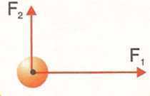
3. Σ' ένα σώμα ασκούνται δύο δυνάμεις. Μία οριζόντια με μέτρο F₁ = 15Ν και μία κατακόρυφη με μέτρο F₂ = 20Ν. Να βρείτε το μέτρο της συνισταμένης των δύο δυνάμεων.
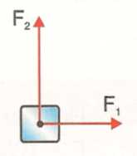

4. Μία σφαίρα δέχεται δύο δυνάμεις F₁ = 32Ν και F₂ που είναι κάθετες μεταξύ τους, όπως φαίνεται στο σχήμα. Η συνισταμένη των δύο δυνάμεων έχει μέτρο F_{oλ} = 40Ν. Να βρείτε το μέτρο της δύναμης F₂.

5. Η συνισταμένη δύο δυνάμεων που έχουν την ίδια κατεύθυνση έχει μέτρο F_{oλ} = 30Ν. Τα μέτρα των δύο δυνάμεων συνδέονται με τη σχέση F₁= 2F₂. Να υπολογίσετε τα μέτρα των δύο δυνάμεων.

6. Η συνισταμένη δύο δυνάμεων που έχουν αντίθετη κατεύθυνση έχει μέτρο F_{oλ} = 90Ν. Τα μέτρα των δύο δυνάμεων συνδέονται με τη σχέση F₂ = 4F₁ Να υπολογίσετε τα μέτρα των δύο δυνάμεων.

7. Δύο δυνάμεις έχουν το ίδιο μέτρο F₁ = F₂ = 6Ν. Να βρεθεί γραφικά η συνισταμένη τους, αν οι δύο δυνάμεις έχουν κοινό σημείο εφαρμογής και σχηματίζουν μεταξύ τους γωνία:
α) 30°, β) 45°, γ) 90°.

8. Δύο δυνάμεις που ασκούνται στο ίδιο υλικό σημείο έχουν μέτρα F₁ = 40Ν και F₂ = 30Ν. Εξηγήστε πότε η συνισταμένη τους έχει μέτρο:
a) F= 70N, β) F = 10N, γ)F = 50N.

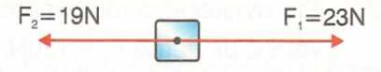
9. Ένα σώμα δέχεται δύο δυνάμεις, όπως φαίνεται στο σχήμα.
α) Να βρείτε το μέτρο της συνισταμένης των δύο δυνάμεων.

β) Ποια επιπλέον δύναμη πρέπει να ασκηθεί στο σώμα, ώστε η συνισταμένη των τριών δυνάμεων να έχει μέτρο μηδέν;
γ) Ποια επιπλέον δύναμη πρέπει να ασκηθεί στο σώμα, ώστε η συνισταμένη των τριών δυνάμεων να έχει μέτρο F'_{oλ} = 5 Ν ;

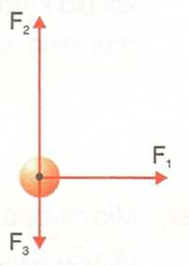

10. Να υπολογίσετε το μέτρο της συνισταμένης των δυνάμεων F₁ = 8Ν, F₂ = 10N και F₃ = 4Ν του σχήματος.

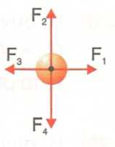

11. Να υπολογίσετε το μέτρο της συνισταμένης των δυνάμεων F₁ = 8Ν, F₂ = 10N, F₃ = 8N και F₄ = 10N του σχήματος.

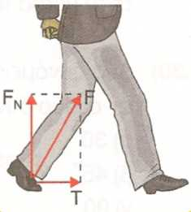
12. Ένας άνθρωπος κινείται πάνω σε μία τραχιά επιφάνεια, όπως φαίνεται στο σχήμα. Η τραχιά επιφάνεια ασκεί στον άνθρωπο την κάθετη στην επιφάνεια δύναμη F_{N} = 800Ν και τη δύναμη της τριβής Τ = 600Ν.
Να υπολογίσετε τη συνολική δύναμη F που ασκεί η τραχιά επιφάνεια στον άνθρωπο.

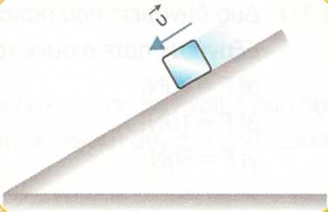
13. Ένα σώμα κινείται σε ένα κεκλιμένο επίπεδο, όπως φαίνεται στο σχήμα. Γνωρίζουμε ότι η συνιστώσα του βάρους του σώματος που έχει τη διεύθυνση του κεκλιμένου επιπέδου έχει μέτρο w_{x} = 120Ν, ενώ η συνιστώσα με διεύθυνση που είναι κάθετη στο κεκλιμένο επίπεδο έχει μέτρο w_{y} = 160Ν. Να υπολογίσετε το βάρος του σώματος.

14. Σε έναν μαθητικό αγώνα διελκυστίνδας η ομάδα Α αποτελείται από δύο
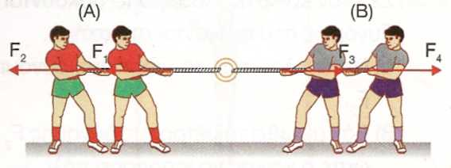
μαθητές που τραβάνε το σχοινί προς τα αριστερά με δυνάμεις F₁ = 55Ν και F₂ = 74Ν, ενώ η ομάδα Β αποτελείται από δύο μαθητές που τραβάνε το σχοινί προς την αντίθετη κατεύθυνση με δυνάμεις F₄ = 87Ν και F₃, όπως
φαίνεται στο σχήμα. Εάν ο κρίκος ισορροπεί, να υπολογίσετε το μέτρο της
δύναμης F₃.

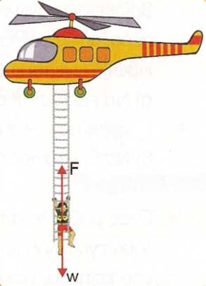
15. Στη σκάλα ενός ελικοπτέρου κρατιέται ένας άνθρωπος βάρους w = 800Ν που έχει διασωθεί από τις πλημμύρες που έπληξαν την περιοχή που έμενε. Εάν το μάζεμα της σκάλας γίνεται με σταθερή ταχύτητα, να βρείτε τη δύναμη που δέχεται ο άνθρωπος από τη σκάλα.

16. Σε ένα μικρό σώμα ασκούνται οι δυνάμεις που φαίνονται στο σχήμα. Να υπολογίσετε το μέτρο και την κατεύθυνση μίας επιπλέον δύναμης F₄ που πρέπει να ασκηθεί στο σώμα, ώστε αυτό να ισορροπεί.
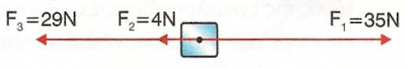

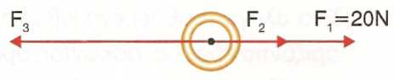
17. Σε έναν κρίκο που ισορροπεί ασκούνται οι δυνάμεις που φαίνονται στο σχήμα. Τα μέτρα των δυνάμεων F₂ και F₃ συνδέονται με τη σχέση F₃ = 3F₂.
Να υπολογίσετε τα μέτρα των δυνάμεων F₂ και F₃.

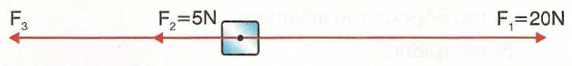
18. Σε ένα μικρό σώμα που ισορροπεί ασκούνται οι δυνάμεις που φαίνονται στο σχήμα.
α) Να υπολογίσετε το μέτρο της δύναμης F₃.
β) Εάν αυξήσουμε το μέτρο της δύναμης F₁ κατά 50%, πόσο πρέπει να γίνει το μέτρο της δύναμης F₂, ώστε το σώμα να ισορροπεί πάλι;

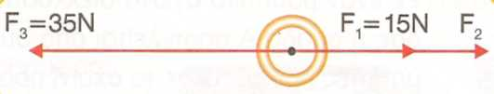
19. Σε έναν κρίκο που ισορροπεί ασκούνται
οι δυνάμεις που φαίνονται στο σχήμα.
α) Να υπολογίσετε το μέτρο της δύναμης
β) Εάν μειωθεί το μέτρο της δύναμης F₂ κατά 50%, πόσο πρέπει να γίνει το μέτρο της F₁ ώστε ο κρίκος να ισορροπεί πάλι;

20. Τρεις άνθρωποι ασκούν δυνάμεις σε ένα κιβώτιο βάρους w = 1.000Ν που βρίσκεται επάνω σε ένα οριζόντιο
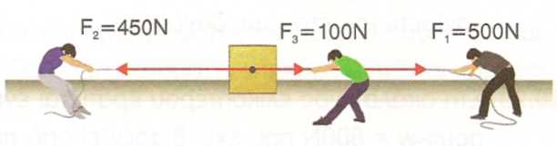
δάπεδο, όπως φαίνεται στο σχήμα
και το κιβώτιο κινείται ευθύγραμμα
ομαλά,
α) Να εξετάσετε αν το έδαφος είναι τραχύ και -αν είναι τραχύ- να υπολογίσετε το μέτρο της τριβής,
β) Να υπολογίσετε το μέτρο της κάθετης δύναμης που ασκεί το δάπεδο στο κιβώτιο.

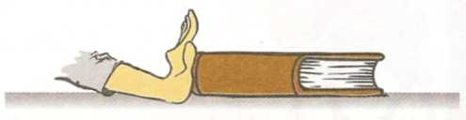
21. Ένας μαθητής σπρώχνει με το χέρι του έναν τόμο εγκυκλοπαίδειας που βρίσκεται σε οριζόντιο επίπεδο, ασκώντας οριζόντια δύναμη μέτρου F = 15Ν, όπως φαίνεται στο σχήμα. Ο τόμος της εγκυκλοπαίδειας έχει βάρος w = 20Ν και ισορροπεί. Να υπολογίσετε το μέτρο:
α) της κάθετης δύναμης από το επίπεδο,
β) της τριβής,
γ) της συνισταμένης δύναμης από το επίπεδο.

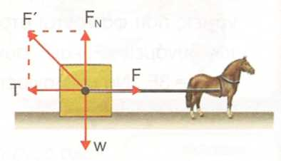
22. Ένα άλογο τραβάει ένα κιβώτιο που βρίσκεται σε οριζόντιο έδαφος, ασκώντας οριζόντια δύναμη μέτρου F = 600Ν, όπως φαίνεται στο σχήμα. Η κάθετη δύναμη που ασκεί το έδαφος στο κιβώτιο έχει μέτρο F_{N} = 800Ν και το κιβώτιο ισορροπεί.
Να υπολογίσετε το μέτρο:
α) του βάρους του κιβωτίου,
β) της τριβής,
γ) της συνισταμένης δύναμης από το έδαφος.

23. Ένα σώμα δέχεται μόνο τρεις δυνάμεις που έχουν μέτρα F₁ = 12Ν, F₂ = 16Ν και F₃ = 20Ν. Να σχεδιάσετε τις δυνάμεις, ώστε το σώμα να ισορροπεί.

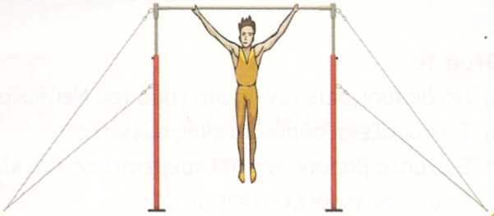
24. Ένας αθλητής του μονόζυγου με βάρος w = 750Ν κρατιέται από το μονόζυγο με τα δύο χέρια του, που σχηματίζουν μεταξύ τους γωνία φ = 90°. Εάν η δύναμη που δέχεται το ένα χέρι του αθλητή από το μονόζυγο έχει μέτρο F₁ = 600Ν, να υπολογίσετε το μέτρο της δύναμης που δέχεται το άλλο χέρι του αθλητή.

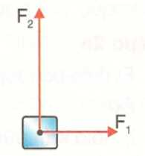
25. Ένα μικρό σώμα δέχεται δύο δυνάμεις F₁ = 24Ν και F₂ = 32Ν που είναι κάθετες μεταξύ τους, όπως φαίνεται στο σχήμα,
α) Να υπολογίσετε το μέτρο της συνισταμένης των δύο δυνάμεων,
β) Να σχεδιάσετε μία επιπλέον δύναμη F₃ που πρέπει να ασκηθεί στο σώμα, ώστε αυτό να ισορροπεί και να υπολογίσετε το μέτρο αυτής της δύναμης.

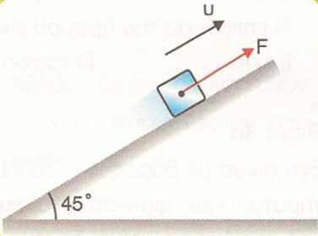
26. Ένα σώμα με βάρος w = 150$\sqrt{2}$N ανέρχεται σε ένα λείο κεκλιμένο επίπεδο, γωνίας κλίσης φ = 45°, κινούμενο με σταθερή ταχύτητα με την επίδραση μίας δύναμης F, όπως φαίνεται στο σχήμα,
α) Να σχεδιάσετε όλες τις δυνάμεις που δέχεται το σώμα.
β) Να αναλύσετε το βάρος του σώματος σε δύο συνιστώσες και να βρείτε τα μέτρα τους.

γ) Να υπολογίσετε τα μέτρα όλων των δυνάμεων που ασκούνται στο σώμα.

